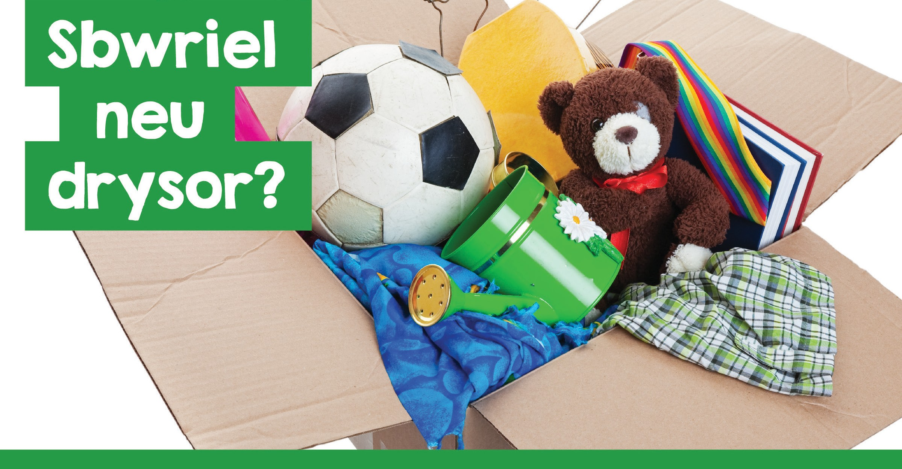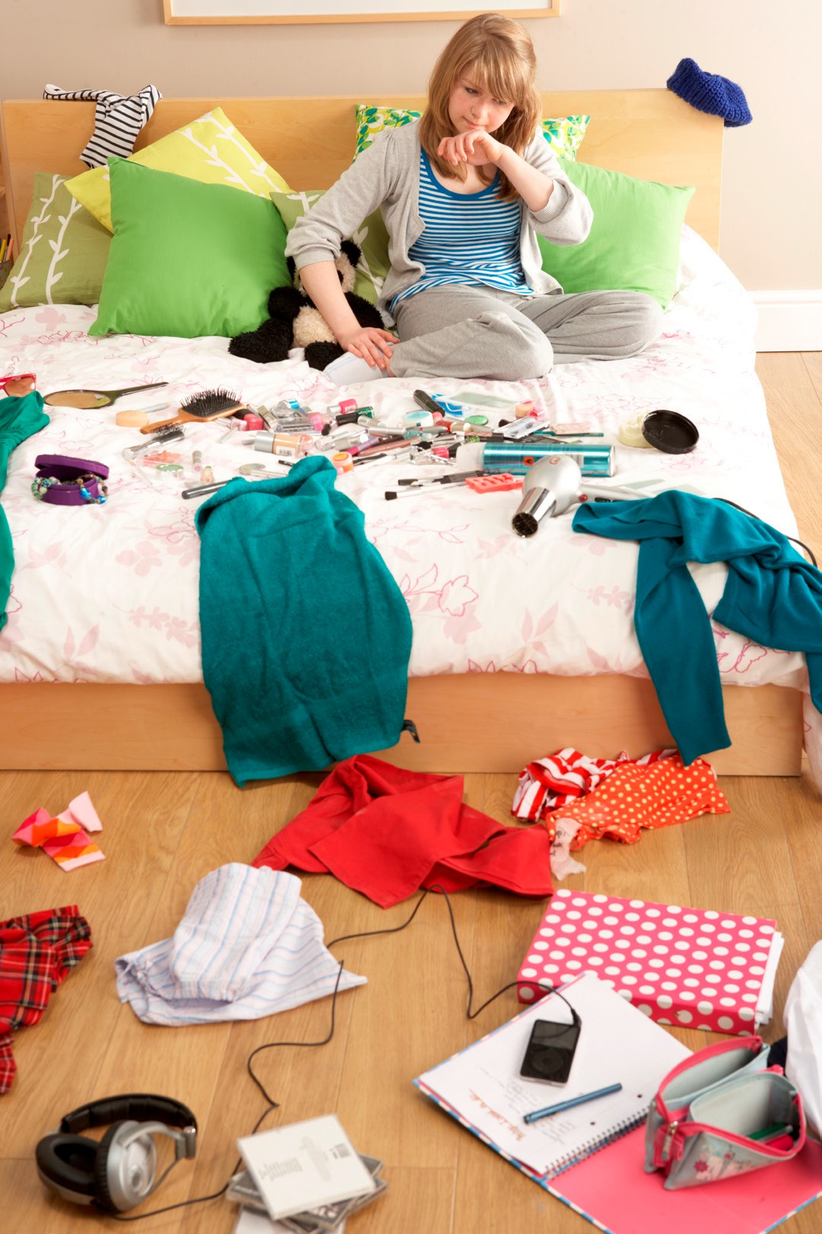

**Awdur: Catrin Roberts**

**“Wyt ti wedi clirio dy ystafell eto?”**

Faint o weithiau wyt ti wedi clywed y geiriau yna yn ystod dy fywyd!

Ac mae’n amhosib anwybyddu’r gorchymyn – rhaid ufuddhau a mynd ati i dacluso, gwagio biniau sbwriel, rhoi popeth yn ei le.

Ond weithiau dydy clirio ddim yn ddigon. Rhaid gwaredu pethau - esgidiau neu

‘trainers’ sydd wedi mynd yn rhy fach; teganau sydd erbyn hyn yn rhy blentynnaidd i ti; offer electronig sydd yn hen ffasiwn a tithau wedi cael fersiwn newydd mwy diweddar.

Rydw i’n cofio gorfod gwneud y gwaith clirio yma, a teimlo’n drist o weld pethau roeddwn i’n meddwl y byd ohonyn nhw yn gorfod mynd i’r bin, a mam yn deud yn bendant, “Dydyn nhw ddim iws i ti nawr, felly waeth iddyn nhw fynd!”

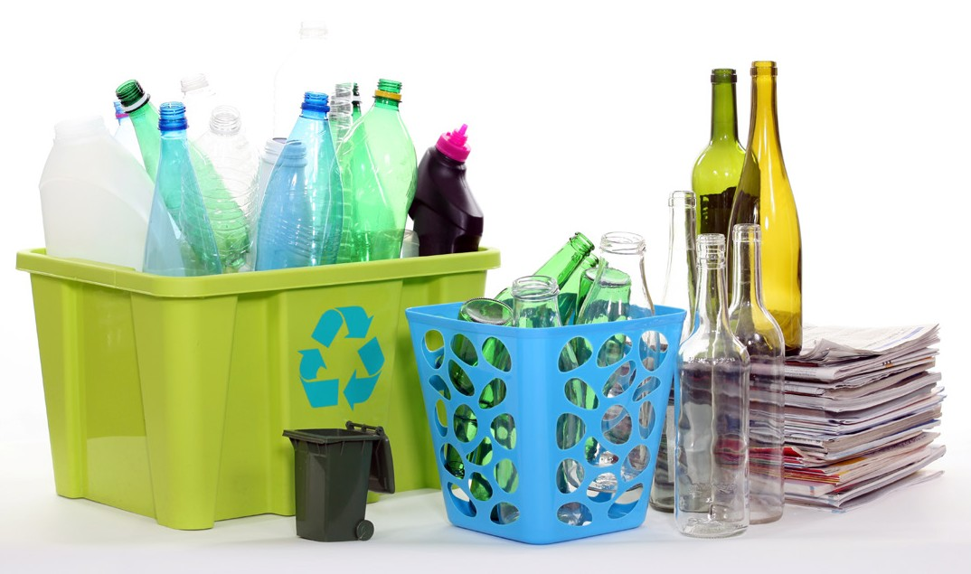

Ond mae yna bwyslais mawr heddiw ar ailgylchu adnoddau. Mae Cynghorau yn trefnu biniau neu fagiau a chanolfannau ail-gylchu fel bod ein gwydr, cardfwrdd, papur, tuniau yn cael eu hailddefnyddio er mwyn ceisio diogelu dyfodol ein planed wrth osgoi gwastraffu adnoddau ac egni, a lleihau llygredd. Os am ddysgu mwy, clicia ar https://your.caerphilly.gov.uk/kidsgogreen/ cy/parth-gwybodaeth/pam-ailgylchu. Wyt ti’n chwarae dy ran yn y gwaith pwysig o ofalu am ddyfodol ein byd?

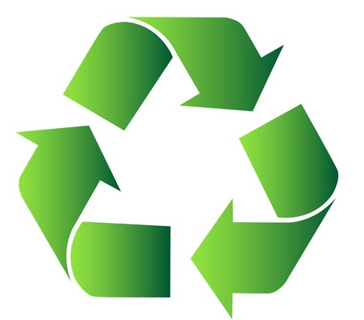

**Trysor → sbwriel → trysor yn cynnig gobaith newydd**

Dewis arall posib wrth waredu eiddo yw eu rhoi i siop elusen. Mae llawer o’r siopau hyn i’w gweld yn ein trefi a’n pentrefi. Beth yw neges fawr y math yma o siopau? ‘Mae eich sbwriel chi yn troi’n drysor yn ein dwylo ni’. Hynny ydy, os wnewch chi roi’r eitemau nad ydych eu hangen i ni, fe allwn ni eu gwerthu yn ein siopau a chodi arian i gefnogi‘n gwaith fel elusen, er enghraifft gwaith Oxfam, Barnado’s, British Heart Foundation, Tŷ Hafan, Tŷ Gobaith. Mind, Cancer Research



.... mae’r rhestr yn un hir.

Mae arian mawr yn cael ei godi trwy siopau elusen wrth iddyn nhw werthu dillad,

dodrefn, offer babi, llyfrau, gemwaith, lluniau, llestri a llawer mwy, pethau mae’r cyhoedd

yn eu rhoi am ddim. Bydd rhai elusennau weithiau yn rhannu bagiau o ddrws i ddrws er mwyn i chi eu llenwi.

Cliciwch ar <http://www.charityretail.org.uk/>

how-charity-shops-work/ i ddysgu mwy.

Dyma enghraifft wych o ailgylchu go iawn. Hynny ydy, mae’r eitem oedd ar un adeg yn

‘drysor’, ond sydd nawr wedi troi yn ‘sbwriel’ yn cael ei wneud yn ‘drysor’ eto wrth ariannu gwaith elusen sy’n cynnig gobaith i bobl mewn angen. Does dim rhaid i’r eitem fod yn werthfawr yn ariannol, mae’n bosib i rywbeth fod yn drysor am ei fod yn bwysig neu’n annwyl yn ein golwg ni.

Beth ydy dy drysor di? Beth ydy’r pethau y byddet ti’n drist o’u colli? Teulu? Ffrindiau? iPad? Dy gasgliad o gerddoriaeth?

Mae llawer o bobl yn dweud mai’r trysor mwyaf sydd gennym ni ydy ein hiechyd. Bod yn iach i wneud beth bynnag wyt ti eisiau, heb unrhyw broblem yn dy rwystro. Peth

call felly ydy gwneud popeth y gallwn ni i ddiogelu’r trysor hwnnw wrth ofalu am ein corff trwy ymarfer corff, bwyta’n iach (dim gormod o siwgr, llawer o ffrwythau a llysiau), a chael digon o gwsg.

[https://www.bhf.org.uk/-/media/files/](http://www.bhf.org.uk/-/media/files/) publications/healthy-eating-and-drinking/ g186weatingwellwelshtranslationbwytan

neu <http://sport.wales/newyddion-a->

digwyddiadau/newyddion-a-digwyddiadau/

ein-hymgyrchoedd/cadw’n-heini-am.



**Cydsyniad tybiedig**

Mae pob darn o’n corff yn bwysig, yn ‘drysor’, yn chwarae ei ran wrth ein galluogi i fyw bywyd yn llawn – hyd yn oed y rhannau hynny sydd



o’r golwg, er enghraifft ein calon, llygaid, arennau, iau.

Ond weithiau mae bywyd yn gallu bod yn greulon. Weithiau byddwn yn colli’n hiechyd. Weithiau bydd ein corff yn cael ei anafu’n ddifrifol mewn damwain ac nid yw’n bosib i ni fyw.

Ers talwm pan fyddai person yn marw, yna byddai’r ‘trysorau’ (yr organau) yn y corff yn cael eu colli wrth iddyn nhw gael eu claddu mewn bedd neu eu llosgi mewn amlosgfa.

Ond newyddion da! Mae gan feddygon heddiw’r gallu i drawsblannu organau a does dim rhaid i organau person marw droi’n sbwriel.

Ers blynyddoedd bellach mae cynllun wedi bodoli lle mae pobl yn cael nodi’n swyddogol neu gario cerdyn i ddweud eu bod am i’w horganau gael eu defnyddio i helpu eraill

trwy drawsblaniad pe bai’r gwaethaf yn digwydd iddyn nhw.

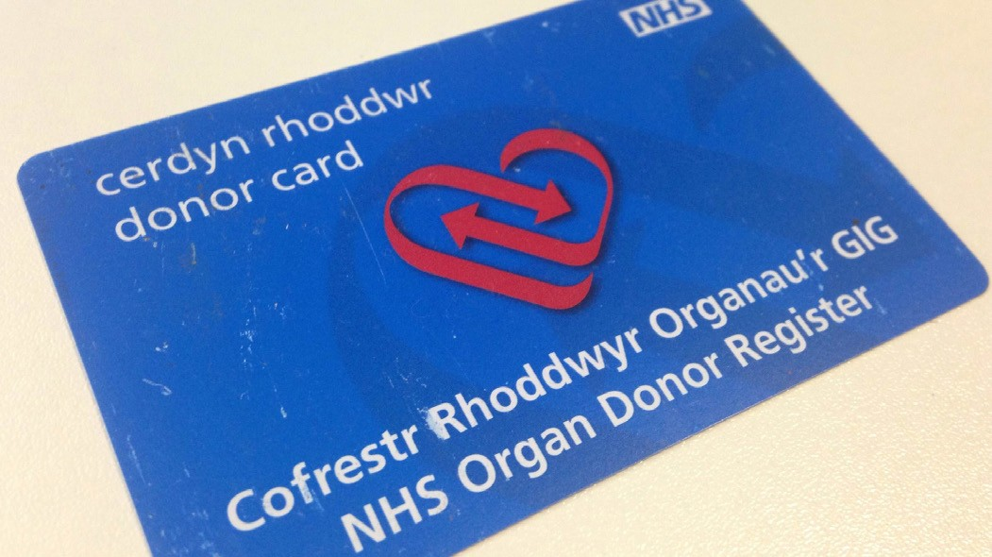

Ers diwedd 2015 mae Llywodraeth Cymru yn cymryd yn ganiataol ein bod ni’n barod i roi ein horganau ar ein marwolaeth i helpu person arall oni bai ein bod wedi optio allan yn swyddogol. Mae nhw’n galw’r system yn

‘gydsyniad tybiedig’.

<http://organdonationwales.org/FAQs/Organ->donation-from-december-2015/?force=cy

**Claddu Bentley!**

Wyt ti wedi meddwl am hyn? Fyddet ti am weld dy organau di yn cael eu

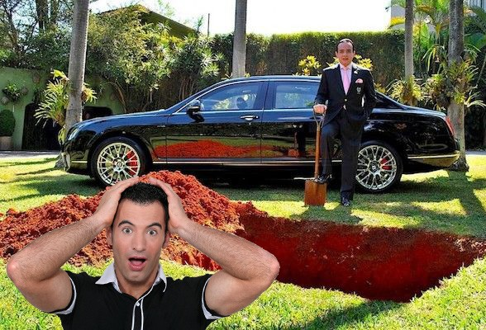

‘hailgylchu’ a’u defnyddio i helpu person arall?

Mae yna rai sy’n dadlau o blaid ac yn erbyn.

Glywaist ti erioed am ddyn o’r enw Thane Chiquinho Scarpa? Dyna un o ddynion mwyaf cyfoethog a phwerus Brasil. Un diwrnod fe gyhoeddodd ei fod am gladdu ei gar Bentley drud – er mwyn cael gyrru o gwmpas y nefoedd mewn steil



wedi iddo farw!

Cafodd lawer o sylw ar y teledu a’r cyfryngau eraill. Roedd pobl yn gweld bai arno – pam na fyddai’n rhoi’r car i elusen er mwyn codi arian? Gwastraff oedd claddu’r car – ac i be? Ond fe aeth ymlaen â’i gynllun a chynnal seremoni claddu.

Ac yna, ychydig eiliadau cyn gollwng y car

i’r pridd, dyma fe’n egluro’r gwir reswm dros wneud y fath beth – tynnu sylw at yr angen i roi organau.

[https://www.everplans.com/articles/rich-guy-](http://www.everplans.com/articles/rich-guy-) buries-million-dollar-bentley-to-prove-point

Dywedodd:

“Mae pobl yn gweld bai arna i am gladdu Bentley gwerth miliwn o ddoleri. Ond y gwir yw, mae’r rhan fwyaf o bobl yn claddu pethau llawer mwy gwerthfawr na fy nghar i. Mae nhw’n claddu calonnau, iau, ysgyfaint, llygaid ac arennau.

Mae hynny mor wirion! Mae cymaint o bobl

yn disgwyl am drawsblaniad, ac eto rydyn ni’n claddu organau fyddai’n gallu achub cymaint o fywydau.”

Hmm!

Organau – sbwriel i’w claddu neu drysorau i’w rhoi i eraill? Beth wyt ti’n ei feddwl?